Je pro vás pátek třináctého smolný den?? Změňte to! Již několik let bývá pátek třináctého vyhlašován Dnem požární bezpečnosti! Letos tento den připadá na 13. května.
Co je cílem Dne požární bezpečnosti?
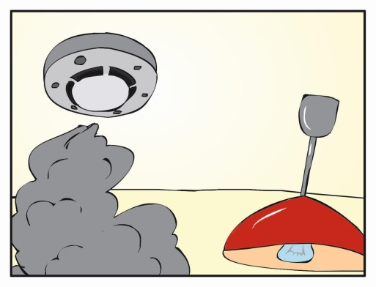
Cílem je překonat případnou smůlu a místo toho se dozvědět, co ještě můžeme udělat
pro svou vlastní bezpečnost, pro bezpečnost svých blízkých, pro zabezpečení svého majetku, domů a bytů. Za tímto účelem si řekněme něco o detektorech požáru, detektorech plynů
a o přenosných hasicích přístrojích.

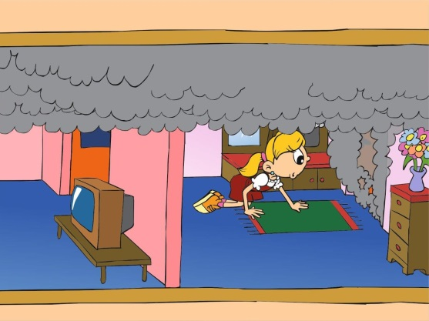
Zařízení autonomní detekce a signalizace, lidově zvané též detektory požáru nebo požární hlásiče, jsou malé přístroje napájené bateriemi, které slouží ke zjištění (detekci) hořlavých plynů uvolňovaných při požáru. Jejich účelem je velmi hlasitým akustickým signálem upozornit obyvatele domu nebo bytu na přítomnost kouře, tedy možný vznik požáru. Ty nejjednodušší stojí kolem 200,- Kč, ty dražší, jejichž cena se pohybuje přes 1000,- Kč, jsou pak schopny rozlišit široké spektrum druhů kouře, a poskytují tedy vyšší ochranu, protože v domácnosti je spousta hořlavých materiálů s odlišným průběhem hoření a tedy i odlišným vývinem plynů a zplodin hoření.
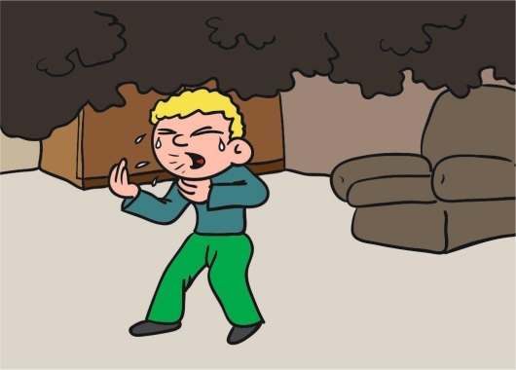
Od roku 2008, kdy vstoupila v platnost nová vyhláška upravující technické podmínky požární ochrany staveb, je povinnost vybavit alespoň jedním detektorem každý nový nebo rekonstruovaný byt či rodinný dům. Počet detektorů je dán velikostí a složitostí objektu. Jejich montáž je natolik jednoduchá, že ji dle přiloženého návodu zvládne i laik, jen je důležité dát pozor
na správné umístění. Základem pro správné umístění požárního hlásiče je, aby se k němu kouř dostal co nejdříve. Jak známo, kouř a dým stoupají vzhůru, při požáru v místnosti se tedy hromadí pod stropem a postupně plní celý prostor. Proto se hlásič nikdy neinstaluje do rohů místností, za záclony a za nábytek. Zde nedochází k dostatečnému proudění vzduchu a hlásič nebude kouř správně detekovat.

V domech a bytech se často setkáváme i s jinými nebezpečnými plyny, než jsou zplodiny hoření. Jedná se například o jedovatý oxid uhelnatý, který vzniká při závadě na plynovém spotřebiči nebo na kouřovodu, např. při špatném přisávání kyslíku ke spotřebiči. Hlásič oxidu uhelnatého (detektor CO) se proto umisťuje k plynovým spotřebičům pro ohřev vody, jako jsou karmy a plynové kotle. Každoročně se setkáváme s otravami oxidem uhelnatým unikajícím ze špatně seřízené karmy apod., kterým by správně instalovaným funkčním detektorem bylo možné předejít. Hlásič oxidu uhelnatého se instaluje na stěnu přibližně 30 – 40 cm pod strop, nikdy ne přímo vedle plynového spotřebiče, ale vždy ve vzdálenosti aspoň jeden metr od něj, aby nedocházelo k falešným poplachům.

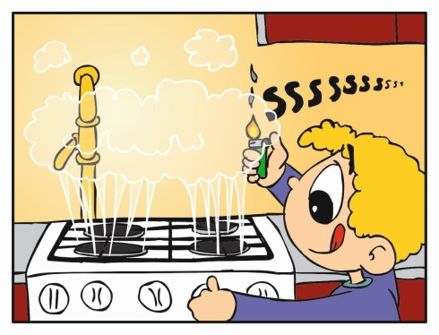
Dále se můžeme setkat s detektory dalších plynů (hlásiče hořlavých plynů - zejména propan-butan nebo zemní plyn), které se používají k hlídání plynových spotřebičů, plynových kotlů a uskladněných plynových lahví. Plynový hlásič zajistí včasnou informovanost okolí při závadě na spotřebiči nebo při úniku plynu. Bohužel plynové hlásiče lze napájet pouze z 220V, což je dáno principem detekce hořlavých plynů. Při montáži je potřeba opět dbát na jeho umístění dle typu plynu, který je potřeba detekovat, lehký plyn (zemní plyn, etylen) stoupá ke stropu, těžký plyn (propan-butan, ropné látky) klesá k podlaze. Podle toho také volíme vhodné místo instalace plynového hlásiče. Instalujeme jej vždy na stěnu a to buď kousek pod strop, nebo kousek nad podlahu (dle typu plynu), nikdy však přímo do rohu místnosti. Nikdy jej neinstalujte blíže jak jeden metr od potenciálního zdroje úniku plynu, vyvarujete se tak falešným poplachům a zvýšíte životnost plynového hlásiče.

K ochraně svých domů, bytů, garáží, dílen a podobně můžeme udělat ještě jednu drobnou a přece významnou věc – pořídit si přenosný hasicí přístroj s vhodným hasivem. Co znamená vhodné hasivo? Přenosné hasicí přístroje rozlišujeme podle náplně na vodní, pěnové, práškové a sněhové. Každé hasivo je vhodné na jinou třídu požáru neboli jiný druh hořícího materiálu. Třídy požáru máme tyto:
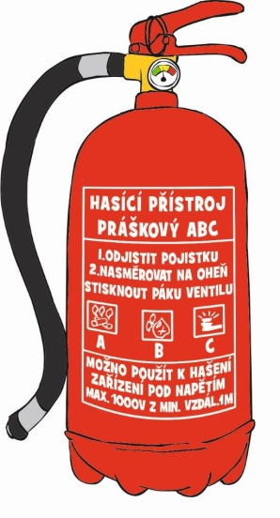
- A - požáry pevných látek, doprovázené případným žhnutím, jako například dřeva, papíru, plastů, gumy apod.,
- B - požáry kapalných látek nebo látek hořením přecházejících na kapalné, jako například benzínu, nafty, oleje, asfaltu, vosku, alkoholu apod.,
- C - požáry plynů,
- D - požáry lehkých kovů, jako například hliníku, hořčíku apod.,
- F - požáry jedlých tuků a olejů.
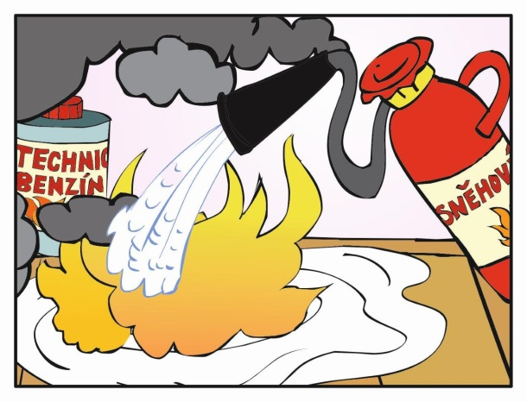
Na každém přenosném hasicím přístroji je piktogramy vyznačeno, na kterou třídu požáru je daný přístroj vhodný, a dále, a to je velice důležité, zda je možné s daným hasicím přístrojem hasit zařízení pod napětím. Zařízení pod napětím nikdy nesmíte hasit přístrojem, který obsahuje vodu, tedy vodním a pěnovým. Název sněhového hasicího přístroje je trochu zavádějící, ale jeho obsah nemá s vodou ve změněném skupenství nic společného, náplní sněhového hasicího přístroje je oxid uhličitý. Na každém přenosném hasicím přístroji je nově uváděna tzv. hasicí schopnost (např. 21A, 34A, 113B), která udává, jaké množství hořícího materiálu v jednotlivých třídách požáru je hasicí přístroj schopen uhasit. Při vybavení prostor hasicími přístroji se hasicí přístroje se dají „sčítat“ tak, abychom dosáhli minimální celkové požadované hasicí schopnosti, která je dána vyhláškou
o technických podmínkách požární ochrany staveb a českými technickými normami.
Pro ukázku si uveďme pár příkladů. Rodinný dům musí být vybaven alespoň jedním hasicím přístrojem s hasicí schopností 34A, jednotlivá garáž 183B, hlavní domovní rozvaděč v bytovém domě 21A, strojovna výtahu 55B, apod. Pravidla pro umístění hasicích přístrojů předepisuje legislativa. Obecně platí, že hasicí přístroj má být dostupný, zajištěný tak, aby svým pádem nepoškodil sebe nebo zdraví osob, a nesmí být umístěn tak, aby mohlo dojít k použití nevhodného hasiva na hořící materiál (např. v blízkosti rozvaděčů elektrické energie se vždy umisťuje hasicí přístroj práškový či sněhový, nikoli vodní).
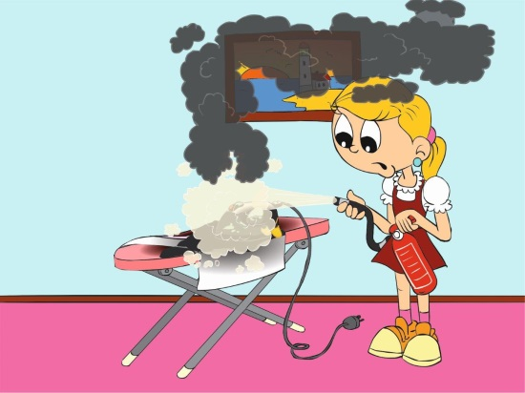
A jak se hasicí přístroj používá? Tytam jsou doby, kdy bylo potřeba s přístrojem praštit
o zem, tímto jednáním by se dnešní přístroj znehodnotil. Hašení pomocí hasicího přístroje je velice jednoduché: vytáhněte pojistku, jednou rukou stiskněte obě páky a druhou rukou nasměrujte proud hasiva na hořící předmět. Ještě jedna dobrá rada na závěr. Doba hašení s jedním hasicím přístrojem je cca půl minuty, jinými slovy jakmile stisknete páku hasicího přístroje, vyprázdní se za přibližně 30 vteřin. Pokud si tedy budete razit cestu k požáru s hasícím hasicím přístrojem v ruce, pravděpodobně k požáru dojdete s bezcenným předmětem v ruce a nezbyde vám než se dát na útěk.
(autorka článku: por. Mgr. Lenka Valachová,
obrázky: www.zachrannykruh.cz)

